108年度臺南市立東興國民小學
附件
改善及充實教學環境設備申請計畫書
※需求補助項目：臺南市政府教育局108年度補助所屬國中小學照明設備改善計畫

一、計畫目標：
- 藉由改善校園照明設備，提高燈管發光效率、降低電力消耗、減少 CO2排放量，提高校園節能減碳之效益。
- 結合高效率照明設備之更換，發展節能減碳課程與教學，落實低碳校園之目標。
二、現況分析(或問題背景)：
- 本校專科教室、辦公室及保健室照明為傳統式T8燈具，未符合節電之政策目標。
三、計畫內容：
- 預計汰換本校專科教室、辦公室及保健室等教室燈具。
四、執行期程：
108年7月29日起至108年11月30日止。
五、預定進度：
時間 | 需執行天數(含例假日) | 累計預定進度（％） | 累計預定支用（元） | 關鍵查核點(名稱)
108年7月29日 | 0 | 0 | 0 | 申請經費補助
108年9月29日 | 30 | 10 | 0 | 經費核定、招標
108年11月30日 | 93 | 100 | 104,496 | 竣工(或執行完成)

六、預期成效：
- 藉由汰換為節能燈具，提高能源使用效率，降低學校電力消耗，提高校園節能減碳之效益，落實低碳校園之目標。
七、辦理單位與人員：
姓名 | 單位 | 職稱 | 電子信箱 | 聯絡電話
陳志強 | 校長室 | 校長 | riverhouse77@gmail.com | 06-6892478-615
林麗娟 | 總務處 | 總務主任 | pwtina@tn.edu.tw | 06-6892478-613
鍾啟彥 | 總務處 | 事務組長 | chi1225.tw@gmail.com | 06-6892478-312
八、經費預算 學校提報詳細預算書 (單位：元)
項次 | 經費項目 |  |  | 單價 | 數量 | 單 位 | 總 價
1 | LED燈管 2呎四支燈管 ，  輕鋼架格柵型- LTT-H2446HV3AA |  |  | 12 | 924 | 11,088 | 社會教室
2 | LED燈管 黑板燈4呎雙管 LTB-H42002AA-HV |  |  | 3 | 1300 | 3,900
3 | LED燈管 2呎四支燈管 ，  輕鋼架格柵型- LTT-H2446HV3AA |  |  | 20 | 924 | 18,480 | 電腦教室
4 | LED燈管 黑板燈4呎雙管 LTB-H42002AA-HV |  |  | 2 | 1300 | 2,600
5 | LED燈管 2呎四支燈管 ，  輕鋼架格柵型- LTT-H2446HV3AA |  |  | 8 | 924 | 7,392 | 圖書館
6 | LED燈管 黑板燈4呎雙管 LTB-H42002AA-HV |  |  | 6 | 1300 | 7,800
7 | LED燈管 黑板燈4呎雙管 LTB-H42002AA-HV |  |  | 3 | 1300 | 3,900 | 自然教室
8 | LED燈管 2呎四支燈管 ，  輕鋼架格柵型- LTT-H2446HV3AA |  |  | 8 | 924 | 7,392 | 保健室
9 | LED燈管 2呎四支燈管 ，  輕鋼架格柵型- LTT-H2446HV3AA |  |  | 36 | 924 | 33,264 | 辦公室
10 | LED燈管 4呎雙支燈管，懸吊式格柵型 |  |  | 8 | 1085 | 8,680 | 自然教室
 |  |  |  |  |  | 合計金額: | 104,496

承辦人員： 會計室主任： 校長：
九、附件A現況照片(含相關說明)
現況說明-本校圖書室、電腦教室及辦公室照明為傳統式T8燈具。 | 施作內容  說明
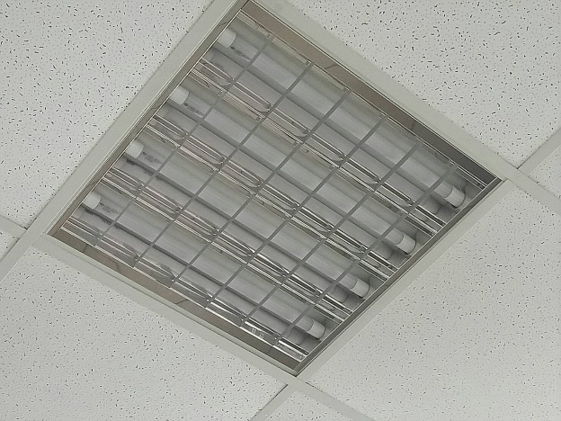 | 汰換為LED燈具
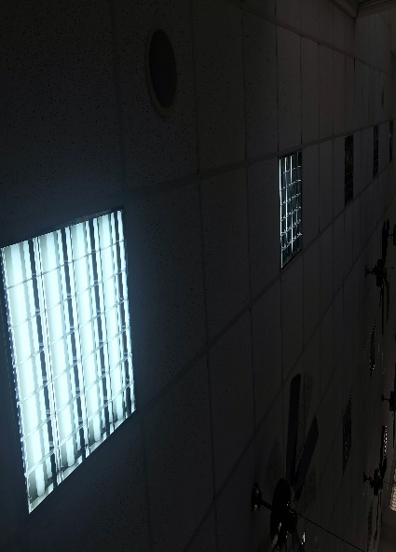 | 汰換為LED燈具
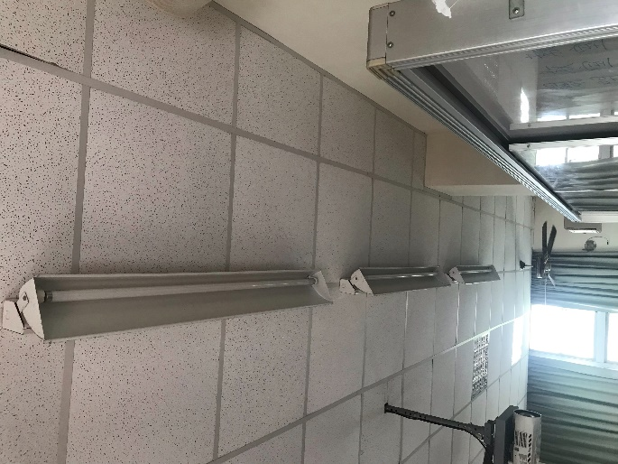 | 汰換為LED燈具

